Fiche de présentation

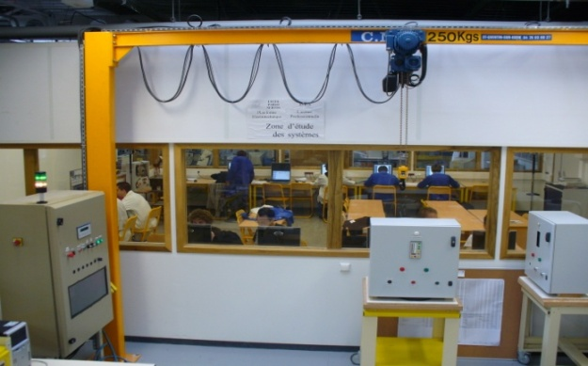
RÉFÉRENTIEL
Fonction 1 : ÉTUDE TECHNIQUE ET ÉCONOMIQUE
Tâche 1.6 : Analyser les causes d’un dysfonctionnement et faire évoluer les solutions techniques.
- C01 : Analyser un dossier
- C02 : Choisir une solution technique
- C03 : Analyser une solution technique
- C07 : Argumenter sur la solution technique retenue

Fonction 5 : ESSAI - MISE EN SERVICE - CONTRÔLE
Tâche 5.1 : Contrôler la conformité d’un produit ou d’un travail réalisé et mettre en place des actions correctives
- C01 : Analyser un dossier
- C17 : Mettre en œuvre des moyens de mesurage
- C18 : Interpréter des indicateurs, des résultats de mesure et d’essais
- C13 : Appliquer les normes

Tâche 5.3 : Réaliser les essais et les mesures nécessaires à la qualification d’un ouvrage, d’un équipement
- C04 : Rédiger un document de synthèse
- C17 : Mettre en œuvre des moyens de mesurage
- C18 : Interpréter des indicateurs, des résultats de mesure et d’essais

DONNÉES DISPONIBLES POUR RÉALISER LA TÂCHE
- Le dossier technique.
- Données techniques des fournisseurs (catalogues constructeur).

SITUATION DE TRAVAIL
- Vérification des performances des matériels installés.

- Durée : 4 heures dans l’espace d’Essais de Systèmes.

DONNÉES DISPONIBLES POUR RÉALISER LA TÂCHE
- Extrait d’un Cahier des charges
- Données techniques des fournisseurs (catalogues constructeur)

SITUATION DE TRAVAIL
- Mise en service d’un équipement industriel
- Vérification des performances des matériels installés.

- Durée : 4 heures.

- Matériel :
- Appareillage de mesurage judicieusement choisi.
- Système Palan

SITUATION PROBLEME :

Afin de facilité le déplacement des charges, l’industriel à décidé d’installer un palan semi automatisé dans son atelier.

CAHIER DES CHARGES (EXTRAIT) :

ENNONCÉ DU BESOIN :

A qui le produit rend-il service ? Sur quoi le produit agit-il ?
Amélioration de la productivité
Utilisateurs de système de déplacement 2 axes
Facilitation du déplacement des charges pour les ouvriers
La charge à déplacer d’une masse de 250 kg maxi

Dans quel but ce produit existe-t-il ?

- LE CONTEXTE DE LA DEMANDE, LES OBJECTIFS

- Expertise de l’équipement et analyse des solutions.
- Mise en œuvre d’un équipement électrique.
- Analyse de relevés.

Fiche de travail N°1

- Pré étude

  - Identifier les actionneurs et pré actionneurs du système et donner leurs caractéristiques principales.

  - Indiquer, pour les deux axes de translation, les actionneurs entrant en jeu et le mode d’alimentation de chaque moteur.

  - Tracer un diagramme énergétique en détaillant les différentes formes d’énergies mises en jeu. Indiquez dans chacun des cadres relatifs à chacun des organes, les valeurs des grandeurs mécaniques et électriques que vous jugerez pertinentes.

  - Réalisez le bilan des forces extérieures pour un système constitué :
- Du chariot + masse de 250 kg pour un déplacement horizontal.
- Du crochet + masse de 250 kg pour un déplacement vertical.
Dans les deux cas, en régime permanent, en déduire la valeur théorique de la force de traction. L’accélération de pesanteur terrestre sera choisie à la valeur g = 9,81 m.s⁻²
Remarque : hypothèse 1 : on négligera les frottements pour cette question.

Fiche de travail N°2

- Bilan énergétique pour un déplacement horizontal

Attention :
- Toute mesure impose un schéma d’implantation des appareils !
- La charge est lourde et susceptible d’osciller.

  - Identifier grâce aux données constructeur, la valeur de la puissance perdue par le variateur de vitesse. Vérifier l’ordre de grandeur de cette valeur lors d’une mesure, moteur à l’arrêt.

  - Avec et sans charge, déterminer lors d’une translation chariot gauche-droite, à pleine vitesse (on placera les valeurs dans un tableau Excel) :
- La valeur efficace de l’intensité du courant en amont du variateur.
- La valeur efficace de la tension d’alimentation du variateur.
- La puissance active absorbée par le variateur.
- La puissance réactive absorbée par le variateur.
- Le facteur de puissance.
- La puissance active absorbée par le moteur.

  - Rechercher dans la documentation constructeur, la valeur du rendement du moteur. En déduire la puissance mécanique fournie par le moteur avec et sans charge. Que devient cette puissance en régime permanent ? Justifier par une loi physique.

  - Evaluer la valeur de la vitesse de déplacement du chariot. En déduire le module de la résultante des forces de frottement avec et sans charge.

  - Comparer les valeurs obtenues avec et sans charge.

Fiche de travail N°3

- Bilan énergétique pour un déplacement vertical

Cette partie est à traiter pour un essai en grande vitesse dans un premier temps, puis à reprendre une seconde fois pour un essai en petite vitesse.

  - Avec et sans charge, déterminer lors d’une translation chariot vers le haut, puis vers bas (on placera les valeurs dans un tableau Excel) :
- La valeur efficace de l’intensité du courant en ligne absorbée par le moteur.
- La valeur efficace de la tension d’alimentation du moteur.
- La puissance active absorbée par le moteur.
- La puissance réactive absorbée par le moteur.
- Le facteur de puissance.

  - Comparer les valeurs obtenues entre elles et avec la plaque signalétique. Discuter des performances du moteur, du treuil et de l’influence de la charge.

  - Rechercher dans la documentation constructeur, la valeur du rendement du moteur. En déduire la puissance mécanique fournie par le moteur avec et sans charge. Que devient cette puissance en régime permanent ? Justifier par une loi physique.

  - Evaluer la valeur de la vitesse de déplacement de la charge. En déduire la puissance mécanique fournie à la charge. Comparer avec la puissance perdue dans le treuil. Calculer le rendement final du système.

  - Conclure sur le dimensionnement du moteur.

Fiche de travail N°4

- Conception de schéma et justification du choix d’une ligne d’alimentation

  - Justifier le choix du matériel de la ligne d’alimentation du motoréducteur M6 à partir de Q61.
Remarque : Le transformateur est imposé.

  - Proposer un schéma de commande normalisé (au propre) permettant :

  - Un déplacement droit en GV par BPS1 à commande maintenue
  - Un déplacement droit en PC par S2 à commande maintenue
  - Un déplacement gauche en GV par S3 à commande maintenue
  - Un déplacement gauche en PC par S4 à commande maintenue
  - Prévoir toutes les protections nécessaires
  - Prévoir également la gestion du frein.

